Муниципальное дошкольное образовательное автономное учреждение
«ЦРР – детский сад № 104 «Золотая рыбка» г. Орска

Аналитический отчет
воспитательно-образовательной работы
за 1 квартал по теме:
«Формирование речевой активности дошкольников».
в средней группе «Звездочки»
2024- 2025 учебный год

Подготовила:
Микотова Марина Анатольевна,
воспитатель ВКК

г. Орск, 2024

На начало учебного года в нашей группе «Звездочки» - средний возраст, списочный состав 24 ребенка. Атмосфера в детском коллективе доброжелательная, позитивная. Преобладают партнерские взаимоотношения и совместная деятельность детей. Конфликты между детьми, если и возникают, то быстро и конструктивно разрешаются. Все дети разносторонне развиты.
В первом квартале работали по теме: «Формирование речевой активности дошкольников». С целью развития речи детей, в группе организовали «Речевой центр», который пополнили новыми дидактическими играми и пособиями: «Назови одним словом», «Что было раньше, что сейчас?», «Четвертый лишний», «Найди различия», «Что из чего сделано», «Маленький и большой», «Расскажи, кто, что делает», «Один – много», «Мой первый рассказ».

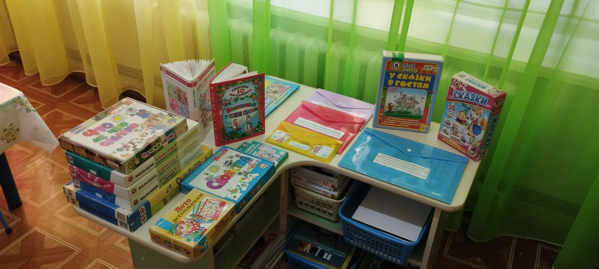
В нашей группе большое значение в развитии речи детей имеет
«Центр Книги» - являясь образовательной средой.
Центр книги расположен в тихом, отдаленном от игровых зон, месте. Здесь ребята знакомятся с наиболее интересными для них произведениями различных жанров, представленными в большом разнообразии.
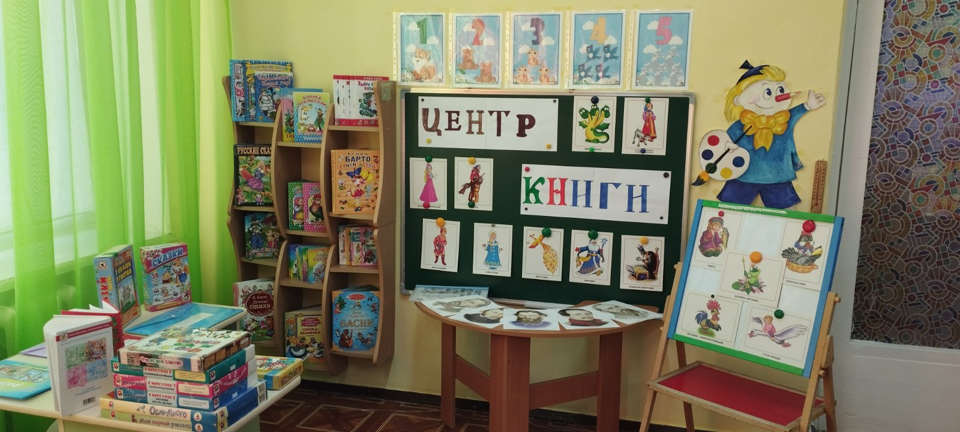
В нашей группе были проведены праздники: «Осень», «День Народного единства», «День Матери»
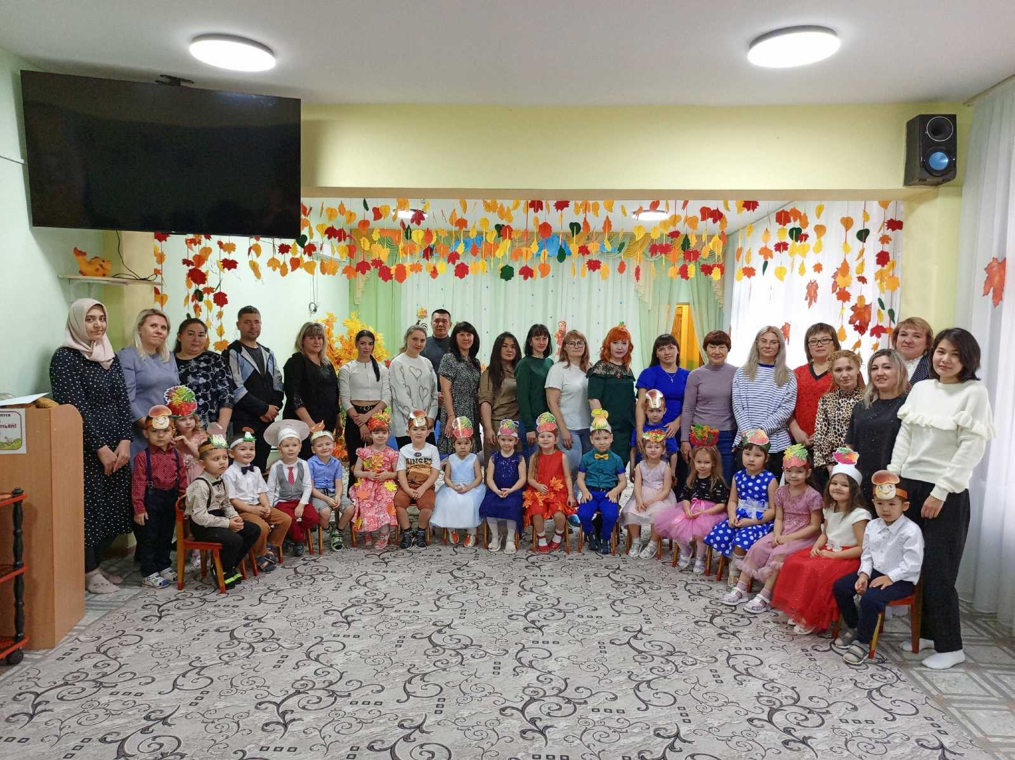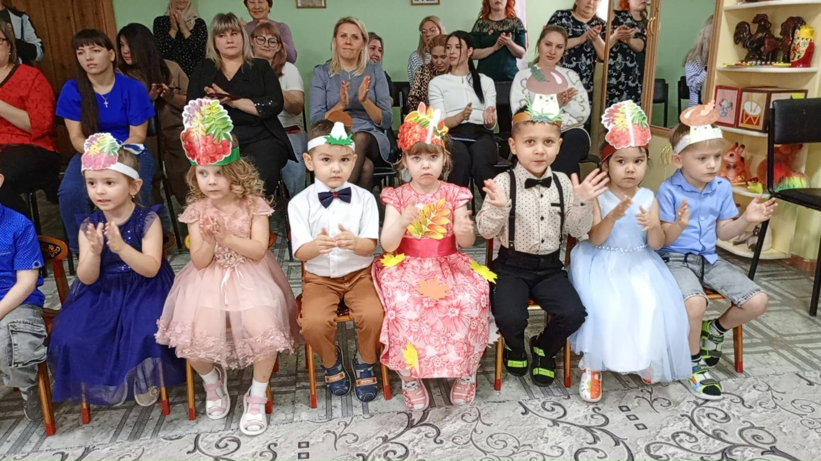

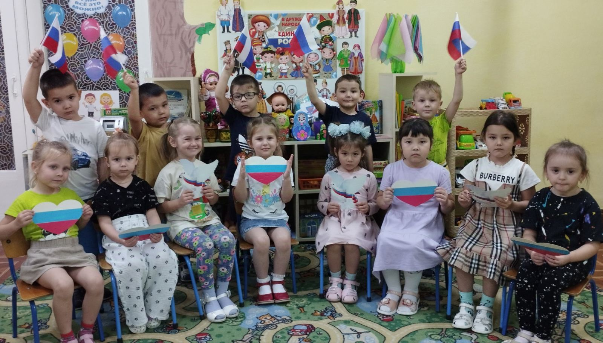
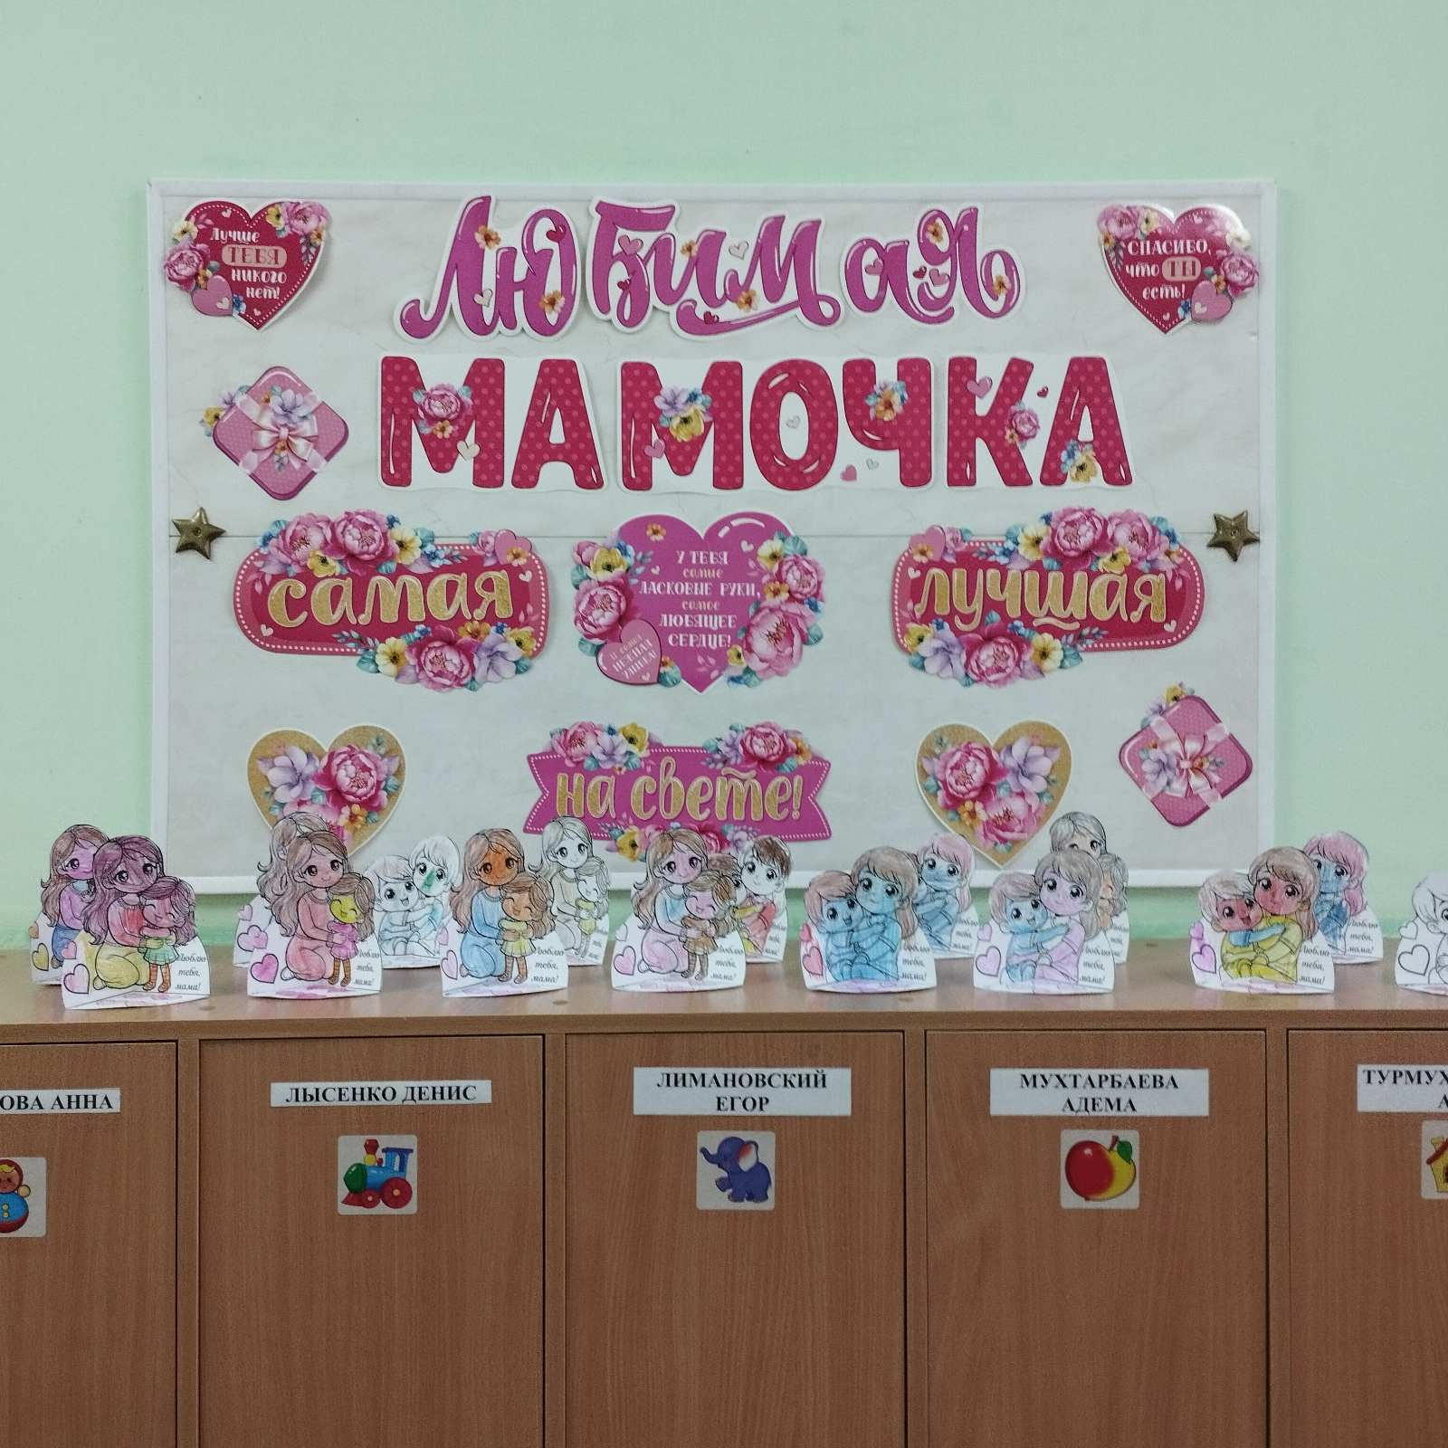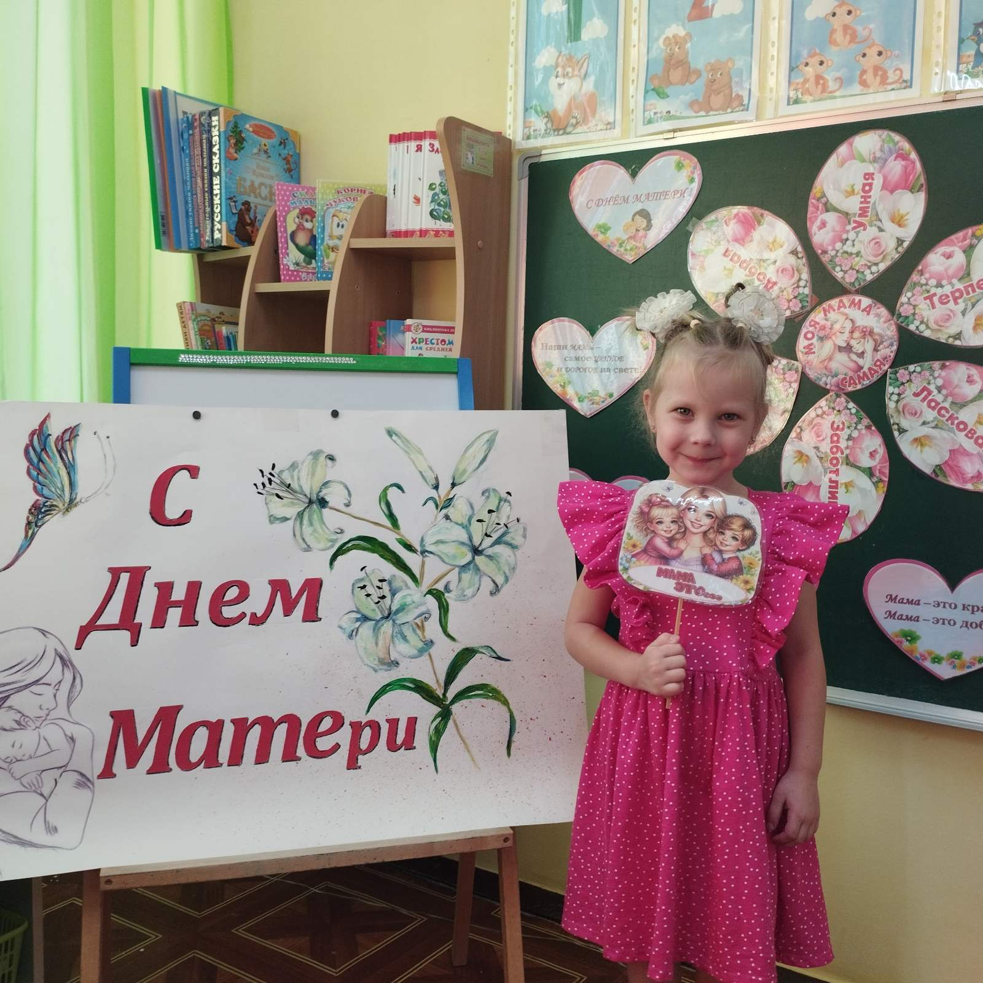
С детьми приняли участие в акциях:
Акция «Уступи место», посвященное Дню пожилых людей:
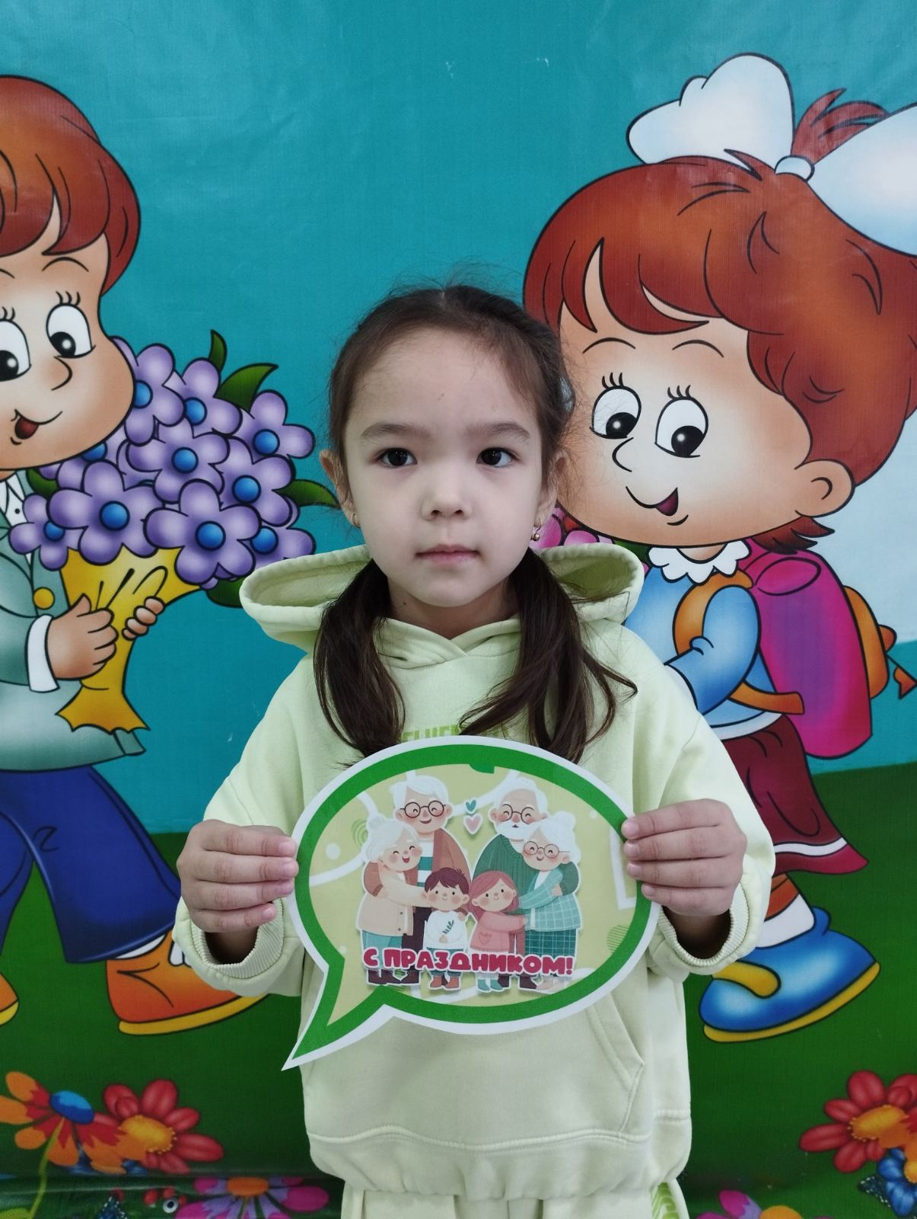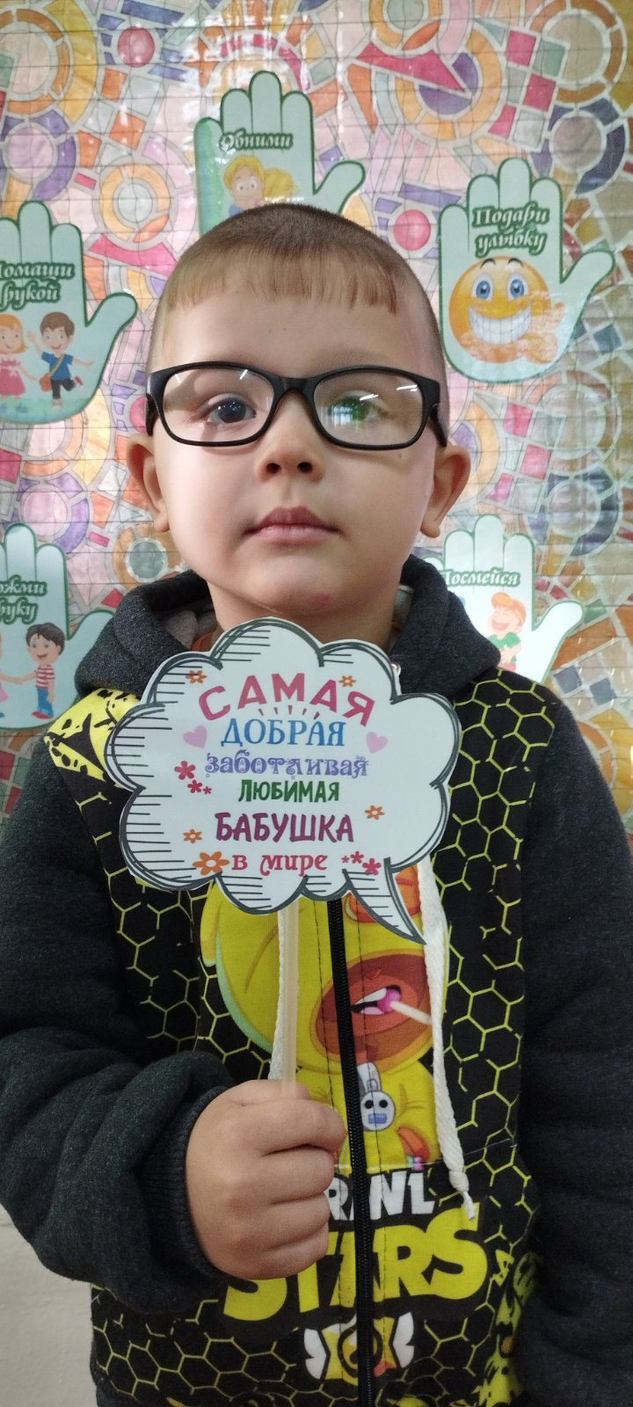
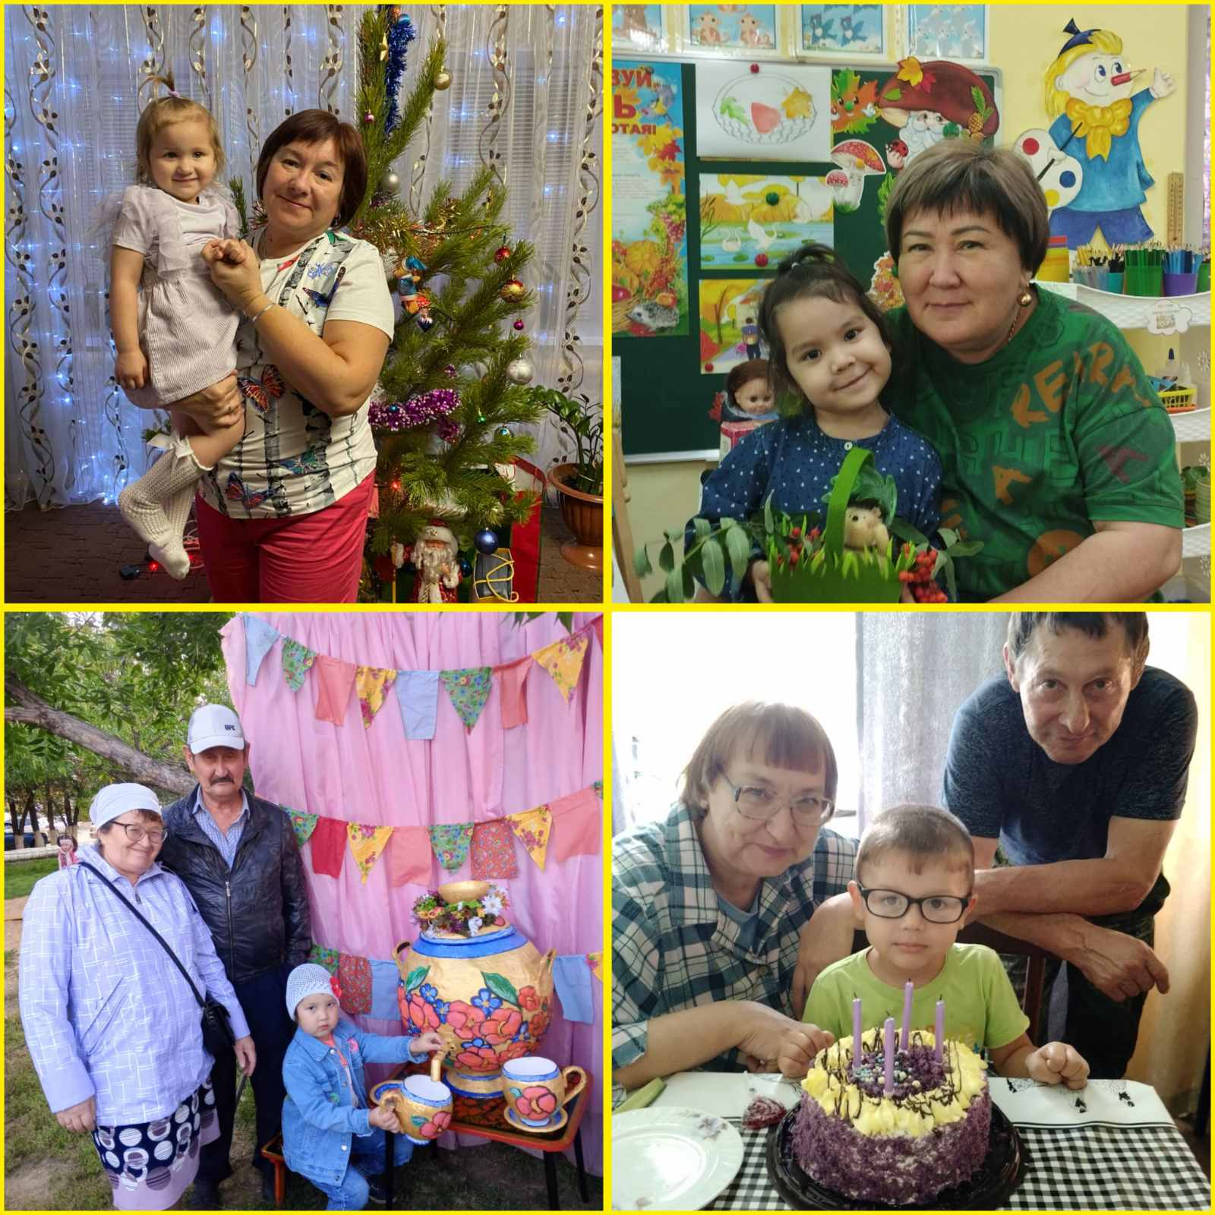
Акция «Всемирный день животных»:
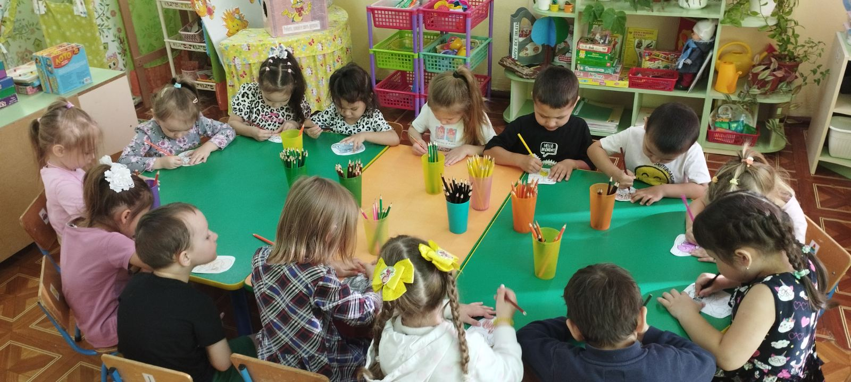

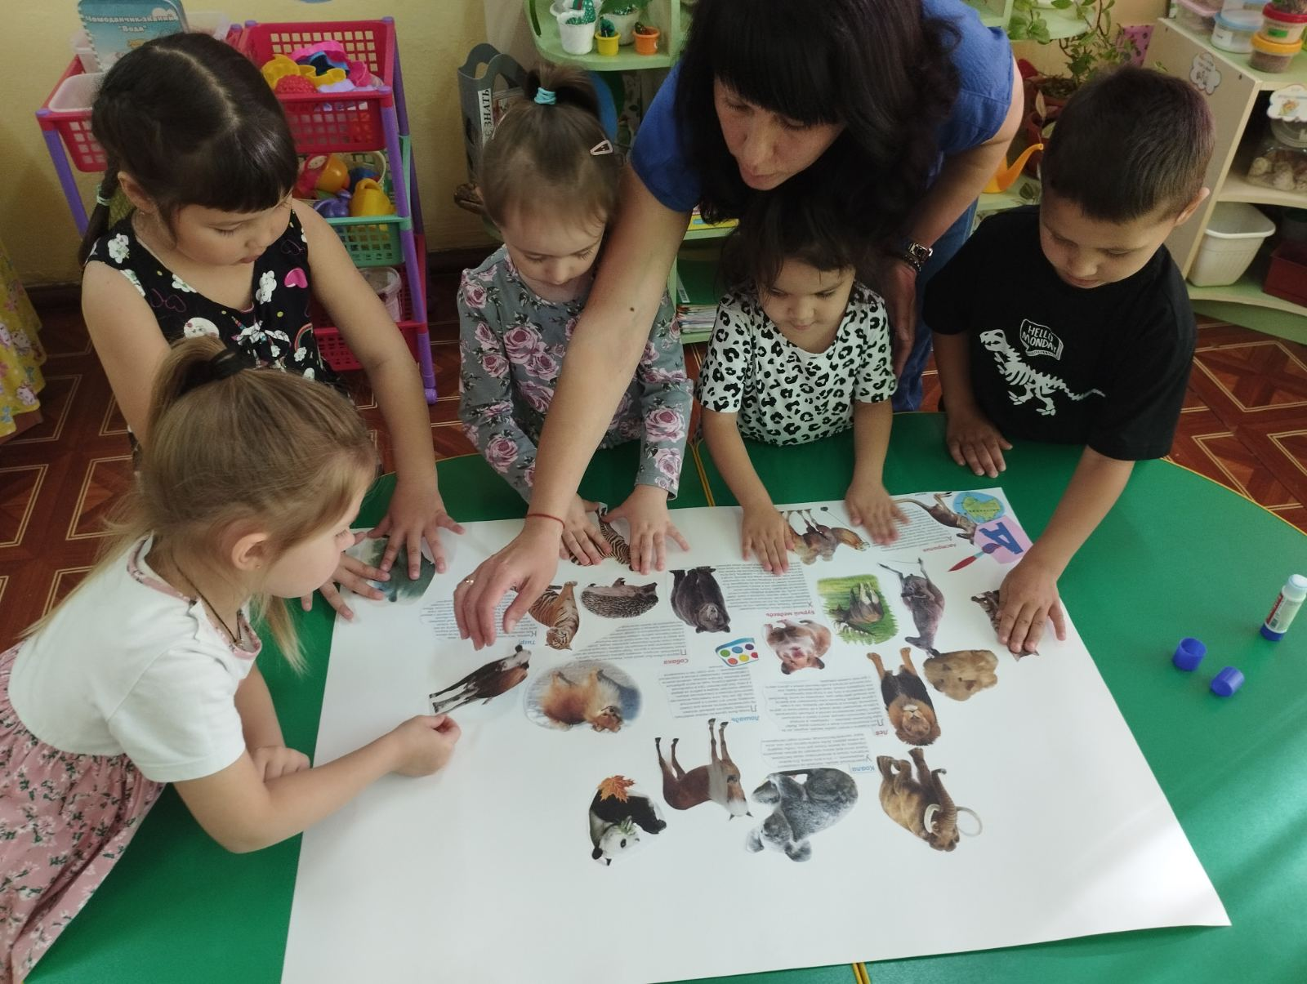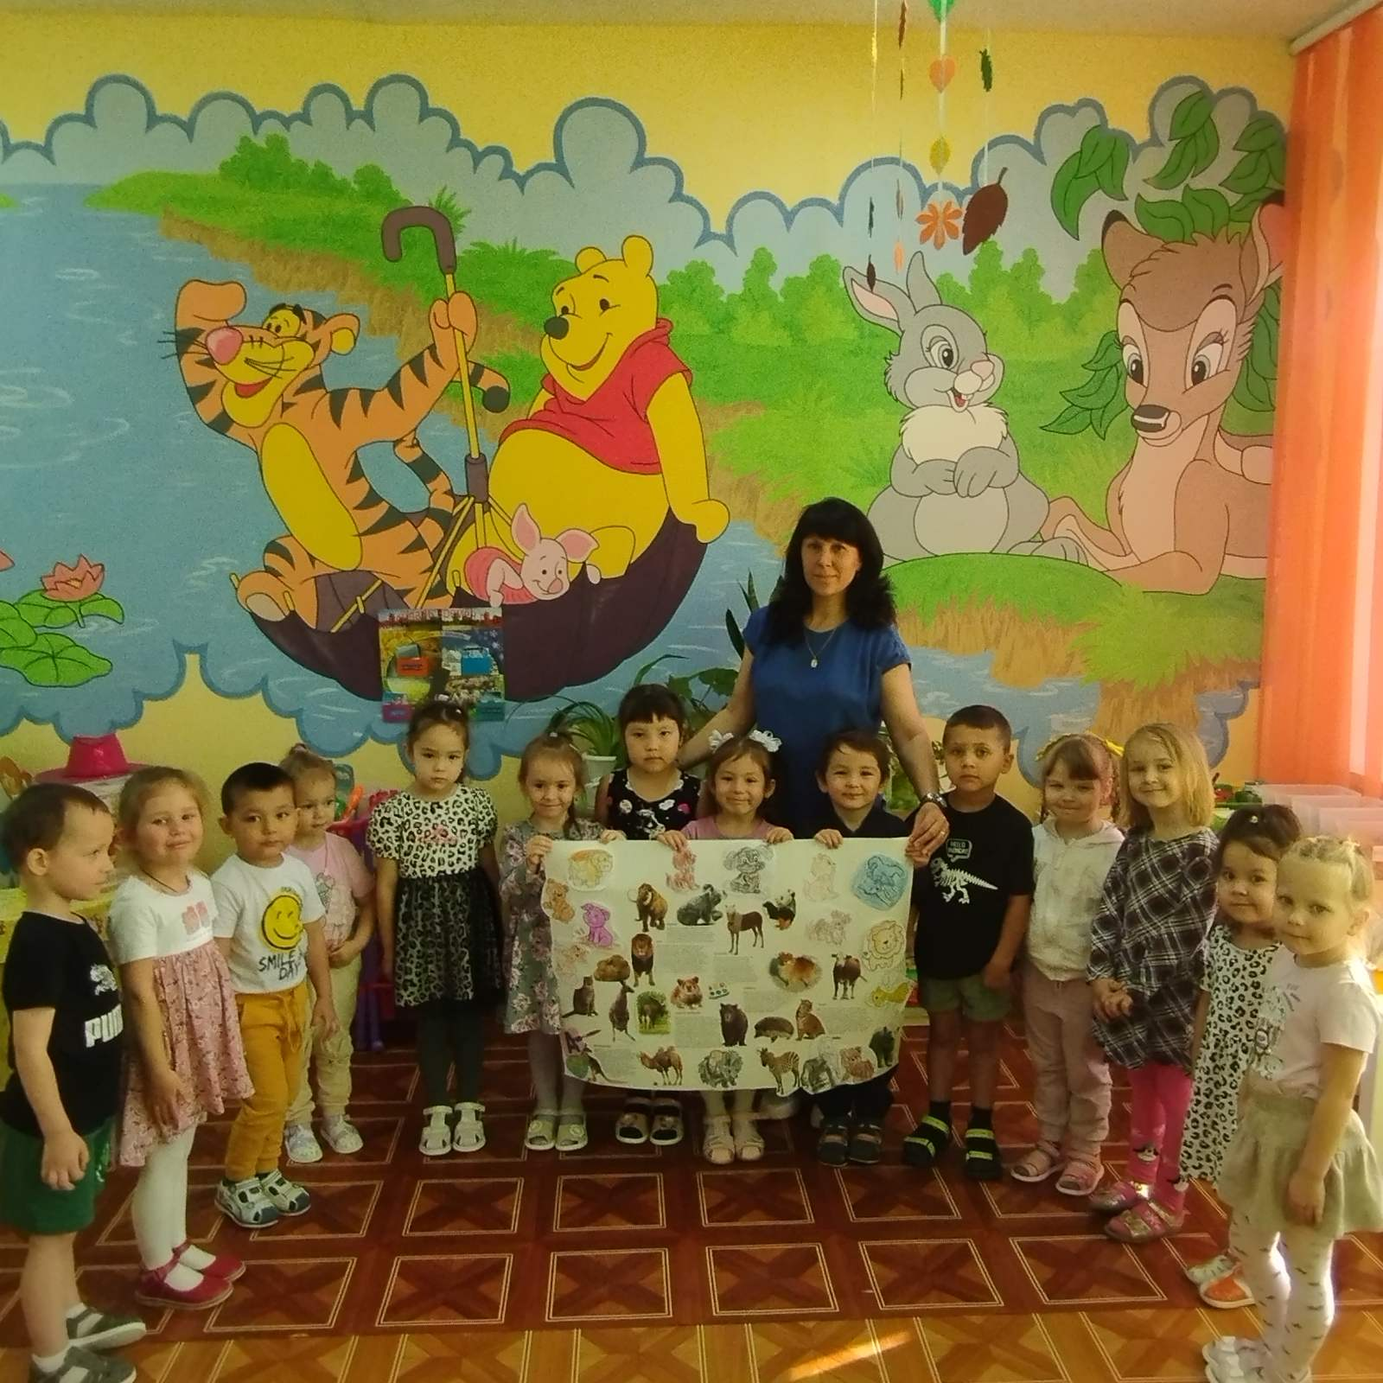
Участвовали с ребятами в «Осеннем марафоне».
Ко дню народного единства приняли участие в муниципальном проекте посвященному «Дню народного единства».
Каждый год в России 16 октября отмечают праздник «День отца», поэтому было принято решение принять участие в городском «ФОТОБАТЛЕ», посвященному Дню отца.
Ко «Дню матери» участвовали в муниципальном проекте «День матери».
Разработка и публикация уроков в интернете – это замечательный способ делиться знаниями и помогать другим людям в их обучении. Один из популярных платформ, которая предоставляет возможность выложить разработку открытого занятия, мероприятия, консультаций, рекомендаций является «ИНФОУРОК».

Публикации:
Консультация "Лингвистические игры как технология формирования качественной стороны речевой деятельности детей".
https://infourok.ru/roditelskoe-sobranie-literaturnaya-gostinaya-mama-papa-ya-chitayushaya-semya-7387497.html

«Рекомендации для родителей по чтению художественной литературы детям 4-5 лет»
https://infourok.ru/rekomendacii-dlya-roditelej-po-chteniyu-hudozhestvennoj-literatury-detyam-4-5-let-7319639.html

Родительское собрание: Литературная гостиная "Мама, папа, я - читающая семья"
https://infourok.ru/roditelskoe-sobranie-literaturnaya-gostinaya-mama-papa-ya-chitayushaya-semya-7387493.html
В наши дни для профессиональной деятельности педагога недостаточно просто работать в образовательном учреждении и знать свой предмет. На современном уровне требований общества необходимо постоянно обновлять и обогащать свои знания, повышать свой профессиональный потенциал. Повышение квалификации – условие жизни в современном мире.
Прошла курсы по дополнительной профессиональной программе: «Условия и практика реализации Федеральной образовательной программы дошкольного образования», «Оказание первой помощи в образовательной организации», «Формирование финансовой грамотности в дошкольном образовании в условиях реализации ФГОС ДО».
С детьми активно принимаем участие в акциях, проектах, конкурсах.

Достижения воспитанников:
Ф.И. ребенка | Мероприятие | Результат | Год
Мухтарбаева Адема | Всероссийский детский творческий конкурс ко Всероссийскому дню защиты животных  «Лапки в порядке» | Диплом, 2 место | Сентябрь, 2024
Турмухамбетова Адия | Всероссийский детский творческий конкурс ко Всероссийскому дню защиты животных  «Лапки в порядке» | Диплом, 2 место | Сентябрь, 2024
Баймуханов Тамерлан | Всероссийская познавательная онлайн-викторина «ВСЕ О ПРИРОДЕ» | Диплом за успешное прохождение онлайн-викторины | Октябрь, 2024
Любимов Артем | Всероссийская познавательная онлайн-викторина «ВСЕ О ПРИРОДЕ» | Диплом за успешное прохождение онлайн-викторины | Октябрь, 2024
 | Всероссийская познавательная онлайн-викторина «ВСЕ О ПРИРОДЕ» | Диплом за успешное прохождение онлайн-викторины | Октябрь, 2024
Чеботарев Марк | Всероссийская познавательная онлайн-викторина «ВСЕ О ПРИРОДЕ» | Диплом за успешное прохождение онлайн-викторины | Октябрь, 2024
Шашков Александр Юрьевич,  Шашков Кирилл | Городской фотобатл-онлайн | Диплом, 2 степени | Октябрь, 2024
Семья Безверховых,  Безверхова Мирослава | Городской фотобатл-онлайн | Диплом, 2 степени | Октябрь, 2024
Семья Турмухамбетовых, Турмухамбетова Адия | Городской фотобатл-онлайн | Диплом, 3 степени | Октябрь, 2024
Мартынов Артем Валерьевич,  Мартынова Анна | Городской фотобатл-онлайн | Диплом, 1 степени | Октябрь, 2024
Маркина Валерия | Международный творческий конкурс  «Современный читатель» | Диплом, 1 степени | Ноябрь, 2024
Лысенко Денис | Международный творческий конкурс  «Здравствуй, Осень» | Диплом, 1 степени | Ноябрь, 2024
Баймуханов Тамерлан | Международная викторина для дошкольников  «День народного единства» | Диплом, 2 степени | Ноябрь, 2024
Безверхова Мирослава | Международная викторина для дошкольников  «День народного единства» | Диплом, 1 степени | Ноябрь, 2024
Любимов Артем | Международная викторина для дошкольников  «День народного единства» | Диплом, 2 степени | Ноябрь, 2024
Мартынова Анна | Международная викторина для дошкольников  «День народного единства» | Диплом, 2 степени | Ноябрь, 2024
Турмухамбетова Аделина | Всероссийский детский творческий конкурс  «День Народного единства» | Диплом, 2 место | Ноябрь, 2024
Муродов Ахмад | Всероссийский детский творческий конкурс  «День Народного единства» | Диплом, 2 место | Ноябрь, 2024
Зайцева Милена | Всероссийский детский творческий конкурс  «День Народного единства» | Диплом, 2 место | Ноябрь, 2024

Информационные стенды: «Первое сентября – день знаний», «Здравствуй, Осень», «Возрастные особенности детей 4-5 лет», «День дошкольного работника», «1 октября – День пожилого человека», «День защиты животных», Всероссийский день отца», «4 ноября – День народного единства», «День птиц», «День матери».

